SMLOUVA O DÍLO

I. Smluvní strany

1. Objednatel
Název: Střední škola, Kralovice, náměstí Osvobození 32
Sídlo: nám. Osvobození 32, 33141 Kralovice
Zástupce: Mgr. Milan Oravec, ředitel školy
IČ: 00077704
DIČ: nejsme plátci DPH
Bankovní spojení: XXXXXXXXXXX
Číslo účtu: XXXXXXXXXXX

2. Zhotovitel
Název: VUJO s.r.o.
Zapsán v OR: Krajský soud Plzeň, obchodní rejstřík, spisová zn. C7234
Sídlo: Křížová 116, 356 01 Sokolov
Zástupce: Ing. Josef Vůjtěch
IČ: 64830713
DIČ: CZ64830713
Bankovní spojení: XXXXXXXXXXX
Číslo účtu: XXXXXXXXXXX

uzavírají ve smyslu ustanovení § 2586 a násl. zákona č. 89/2012 Sb., občanského zákoníku,
Smlouvu o dílo
na zakázku

„Dodání 3D tiskárny, 3D skeneru a spotřebního materiálu k tomuto zařízení“

II. Předmět smlouvy

- Předmětem této smlouvy je dodávka 3D tiskárny, 3D skeneru a spotřebního materiálu k tomuto zařízení, a to na základě výběrového řízení ze dne 29.3. 2018.
- Konkrétní specifikace dodávky je nedílnou součástí této smlouvy o dílo – viz příloha č. 1 - Technická specifikace předmětu zakázky. Součástí plnění je dále zajištění všech činností souvisejících s dodávkou, zejména pak doprava, montáž a instalace SW, jejich zprovoznění a proškolení obsluhy.
- Zhotovitel se touto smlouvou zavazuje dodat objednateli předmět smlouvy specifikovaný v odst. 1. a 2. tohoto článku a objednatel se zavazuje tento předmět smlouvy od zhotovitele koupit a zaplatit za něj objednateli sjednanou cenu.
- Dodávka bude rozdělena do dvou částí.

V části 1 – HW a SW - bude dodáno:
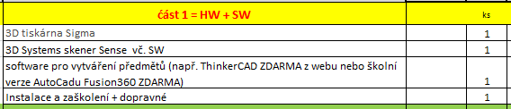
V části 2 – spotřební materiál – bude dodáno:
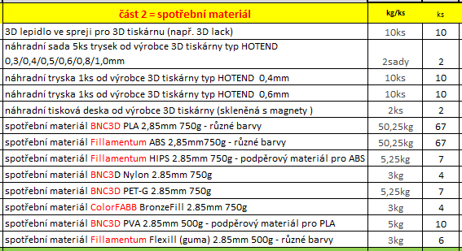

III. Doba a místo plnění předmětu smlouvy

- Zhotovitel se zavazuje dodat Část 1 tj. HW a SW v termínu do 18. 5. 2018.
- Část 2 tj. spotřební materiál bude dodáván dle požadavku objednatele po dobu 3 roků tj. do data 18. 5. 2021.
- Dodávka jednotlivých položek plnění smlouvy proběhne vždy dle předchozí dohody s objednatelem.
- Předmět plnění smlouvy bude dodán na adresu objednatele – Střední škola, Kralovice, náměstí Osvobození 32, nám. Osvobození 32, 33141 Kralovice.
- Objednatel se stává vlastníkem movitých věcí dnem podpisu předávacího protokolu oprávněnou osobou.

IV. Cena dodávky

- Cena dodávky za část 1
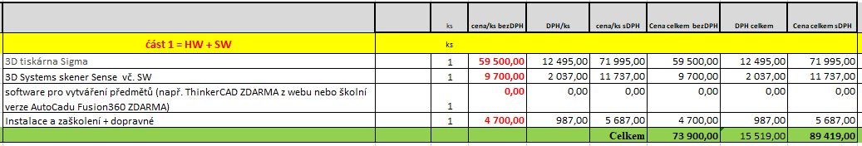

- Cena dodávky za část 2
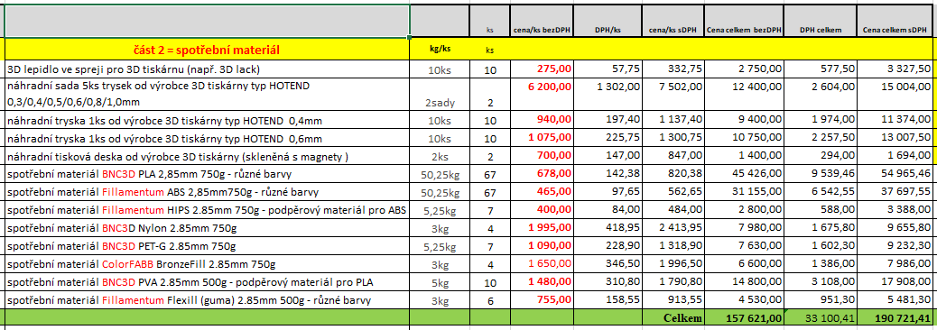
- Smluvní strany se dohodly, že za cenu předmětu plnění smlouvy podle odst. 1. a 2. tohoto článku je zhotovitel povinen zajistit na své náklady dopravu do místa plnění a také instalaci a ověření funkčnosti celého dodaného předmětu plnění.

V. Platební a obchodní podmínky

- Veškeré platby budou probíhat výhradně v Kč a rovněž veškeré cenové údaje budou v této měně. Úhrada za provedené dodávky se uskuteční bezhotovostním převodem na základě faktury vystavené prodávajícím.
- Objednatel uhradí cenu jednotlivých dodávek na základě daňového dokladu – faktury.
- Daňový doklad – faktura musí obsahovat všechny náležitosti řádného účetního a daňového dokladu ve smyslu příslušných právních předpisů v platném znění. V případě, že faktura nebude mít odpovídající náležitosti, je objednatel oprávněn ji vrátit ve lhůtě splatnosti zpět zhotoviteli k doplnění, aniž se tak dostane do prodlení se splatností. Lhůta splatnosti začíná běžet znovu od opětovného zaslání náležitě doplněného či opraveného dokladu.
- Splatnost daňového dokladu – faktury odsouhlasené objednatelem bude minimálně 14 dnů ode dne jejich prokazatelného doručení objednateli.

VI. Plnění dodávky v prostorách objednatele

- Zhotovitel bude při plnění předmětu této smlouvy o dílo postupovat s odbornou péčí a zavazuje se dodržovat obecně závazné právní předpisy, bezpečnost a ochranu zdraví při práci a protipožární předpisy.
- V souvislosti s plněním předmětu dodávky objednatel umožní zhotoviteli přístup do svých prostor, a to v pracovní dny v době 8:00 až 16:00 hod.

VII. Předání dodávky

- O předání a převzetí dodávky bude sepsán Předávací protokol, který bude obsahovat zejména označení dodávky, označení objednatele, označení zhotovitele a identifikace smlouvy.
- Pokud objednatel odmítne dodávku převzít, musí být o tom sepsán zápis se zdůvodněním a stanovisky obou smluvních stran.

VIII. Záruční a servisní podmínky, reklamace, odpovědnost za vady

- Zákonná odpovědnost za vady a záruka je 24 měsíců na 3Dtiskárnu a 3D skener. Záruka na spotřební materiál je 12 měsíců. Po tuto dobu ručí zhotovitel za funkčnost a bezpečnost, a to za předpokladu standardního používání uživateli.
- Lhůta začíná plynout u jednotlivých částí dodávky předmětu plnění následující den po podpisu Předávacího protokolu.
- Reklamaci zjevných vad plnění uplatní objednatel v rámci přejímky dodávky plnění, kdy má právo vadnou položku předmětu plnění odmítnout převzít.
- Lhůty na reklamovanou část dodávky se prodlužují o dobu počínající dnem uplatnění reklamace a končí dnem odstranění vady zhotovitelem.

IX. Sankce

- V případě, že se zhotovitel opozdí s dodáním některé části plnění smlouvy podle odst. 1. článku III. této smlouvy o dílo z důvodů na jeho straně, zaplatí objednateli smluvní pokutu ve výši 0,005 % z ceny bez DPH nedodané části předmětu plnění smlouvy za každý započatý den prodlení.
- Pokud objednatel neuhradí fakturu ve stanoveném termínu, zaplatí zhotoviteli úrok z prodlení ve výši 0,005 % z dlužné částky bez DPH za každý započatý den prodlení.
- Sankce spočívající v dohodnutých smluvních pokutách nezbavují smluvní strany práva na vymáhání případné škody.

X. Ostatní podmínky a ujednání

- Zhotovitel se zavazuje, že umožní všem subjektům oprávněným k výkonu kontroly provést kontrolu dokladů souvisejících s plněním zakázky.
- Zhotovitel je dle zákona č. 320/2001 Sb., o finanční kontrole ve veřejné správě ve znění pozdějších předpisů a v souladu s právními předpisy ČR a osobou povinnou spolupůsobit při výkonu finanční kontroly.
- Zhotovitel se zavazuje dodržet veškeré obchodní podmínky a ujednání v souladu s touto smlouvou a v souladu s předloženou nabídkou do výběrového řízení ze dne 5. 4. 2018.
- Oprávněné osoby:
- ve věcech smluvních za objednatele – Mgr. Milan Oravec, ředitel školy
za zhotovitele - Ing. Josef Vůjtěch
Ve věcech technických za objednatele – Bc. Věra Kubatová, VTEÚ
za zhotovitele - Ing. Josef Vůjtěch.
- Zhotovitel bere na vědomí, že objednatel má povinnost tuto smlouvu zveřejnit, vč. všech případných dodatků, v souladu se zákonem č. 340/2015 Sb., o registru smluv, ve znění pozdějších předpisů. Zveřejnění podle tohoto zákona provede objednatel ve lhůtě do 15 dnů od podpisu smlouvy. Zhotovitel souhlasí s tím, že tato smlouva, včetně všech jejích případných dodatků, bude veřejně přístupná.
- Zhotovitel bere na vědomí, že předmět plnění této smlouvy je financován z projektu „Podpora odborného vzdělávání v Plzeňském kraji“, č. projektu: CZ.02.3.68/0.0/0.0/16_034/0008356 a tento text bude uvádět na jednotlivé faktury za fakturované zboží.

XI. Změna smlouvy, odstoupení od smlouvy

- Tuto smlouvu o dílo lze změnit či zrušit pouze oboustranně odsouhlasenou písemnou dohodou.
- Objednatel má právo od smlouvy odstoupit na základě podstatného porušení smlouvy o dílo, za nějž se považuje zejména neplnění dohodnutých časových termínů zhotovitelem.

XII. Závěrečná ujednání

- Není-li v této smlouvě o dílo stanoveno jinak, řídí se právní vztahy smluvních stran ustanoveními zákona č. 89/2012 Sb., občanský zákoník v platném znění.
- Smluvní strany prohlašují, že si smlouvu před jejím podepsáním přečetly, že byla uzavřena podle jejich pravé a svobodné vůle, určitě, vážně a srozumitelně a její autentičnost stvrzují svými podpisy.
- Tato smlouva je sepsána ve 2 vyhotoveních, z nichž každá smluvní strana obdrží po jednom vyhotovení.
- Tato smlouva nabývá platnosti a účinnosti dnem jejího podpisu oběma smluvními stranami.
- Nedílnou součástí této smlouvy o dílo je Příloha č. 1 – Technická specifikace předmětu zakázky

Za objednatele: Za zhotovitele:

V Kralovicích dne 17. 4. 2018 V Sokolově dne 17. 4. 2018

………………………………….. …………………………………..
Mgr. Milan Oravec Ing. Josef Vůjtěch
ředitel školy jednatel společnosti

Příloha č. 1

Technická specifikace požadovaného zařízení a materiálu
3D Tiskárna
Požadavky
- Technologie FDM (FFF)
- Velikost tiskového prostoru min. 210 x 210 x 210 mm
- Tisk z více materiálů současně (vícebarevný tisk, rozpustné podpory) – multiextruder nebo lépe 2 nezávislé extrudery pro tisk 2 objektů najednou
- Vyhřívaná podložka (teplota min. 100°C)
- Tisková plocha vyjímatelná (ideálně PEI povrch)
- Dotykový TFT/LCD ovládací displej
- Automatická kalibrace ve všech osách
- Podporované tiskové materiály – PLA, ABS, PET, Nylon, Flex, Kompozit (mosaz, měď, dřevo, karbon)
- Minimální teplota extruderu 280 °C
- Samostatný tisk bez nutnosti připojení k PC (z USB/SD karty) + paměťové medium min 4GB
- Nízká hlučnost (možnost tisku v učebně) max. 60 dB
- Možnost zakrytí při tisku
- Software pro přípravu tiskových dat Cura nebo simplify 3D, včetně přednastavených odladěných tiskových profilů pro různé materiály (viz. spotřební materiál)
- Podpora od výrobce (help line, aktualizace softwaru)
- Formát vstupního souboru – gcode (z libovolného zdroje)
- Přesnost tiskárny: min. 0,015 x 0,015 x 0,002 mm (X,Y,Z)

3D Skener
Požadavky
- Min. rozlišení 1 mm na vzdálenost 0,5 m
- Barevný sken min 1920 x 1080 px
- Úhel záběru min 45°
- Skenování objektů od min. 20 x 20 x 20 cm do min. 150 x 150 x 150 cm
- Vzdálenost skenovaného objektu: min. 0,35 cm až 3 m
- Operační systém Win10
- Rozhraní (napájení) USB2.0/3.0
- Výstup do standardních CAD formátů stl (prt, ipt, x_b, …)
- Software pro úpravu skenů
- Podpora od výrobce (help line, aktualizace softwaru)

Další požadavky
- Veškeré vybavení bude nové (nesmí být repasované, ani jinak před dodáním použité)
- Standardní záruka hardware 2 roky
- Zaškolení v obsluze 3D tiskárny a skeneru
- 3D CAD software pro tvorbu technických modelů

(k instalaci na min. 15 školních PC stanic – ideálně školní licence nebo freeware)
Spotřební materiál
- 2 x Náhradní tisková plocha kompatibilní s 3D tiskárnou
- 2 x Náhradní sada trysek kompatibilní s 3D tiskárnou – průměr 0,3/0,4/0,5/0,6/0,8/1,0 mm
- 10 x Náhradní tryska 1 ks kompatibilní s 3D tiskárnou – průměr 0,4 mm
- 10 x Náhradní tryska 1 ks kompatibilní s 3D tiskárnou – průměr 0,6 mm
- Potřeby pro údržbu a čištění tiskové plochy – např. aceton, 3D lepidlo ve spreji (dle požadavků výrobce 3D tiskárny, v množství minimálně pro 2 letý častý ne však každodenní tisk- min 1x za 14 dní)
- Nabízené filamenty musí garantovat plynulý provoz na 3D tiskárně a musí mít k dispozici odladěné tiskové profily
- Filament: (barvy budou upřesněny podle nabídky dodavatele)
▪ PLA - 50 kg v různých barvách (např. BNC3D)
▪ ABS - 50 kg v různých barvách (např. FILLAMENTUM)
▪ PETG – 5 kg v různých barvách (např. BNC3D)
▪ Nylon – 3 kg v různých barvách (např. BNC3D)
▪ Flex – 3 kg (např. Flexill FILLAMENTUM)
▪ Kompozit – bronze 3 kg (např. Bronzefill COLORFABB)
▪ Podpory – HIPS (ABS) 5 kg (např. FILLAMENTUM)
- PVA (PLA) 5 kg (např. BNC3D)

Dodávka filamentu bude ve třech dodávkách, první spolu s pořízením tiskárny, (předpoklad je zbylé dvě dodávky vždy po roce, s možností změn v materiálech a barvách v rámci zachování cenového balíku).
Dodací lhůta: v průběhu měsíce dubna 2018.
Uchazeči o veřejnou zakázku ve svých nabídkách uvedou detailní popis nabízeného vybavení (detailní parametry jednotlivých komponent, jejich označení, typ a výrobce – pokud bude odlišný od výrobce ostatních komponent), včetně fotografií nabízeného vybavení.
V případě, kdy jsou v zadávací dokumentaci specifikovány jako příklad konkrétní materiály a výrobky, jedná se o vzorové, ale nikoli jediné zadavatelem požadované řešení. Uvedené materiály a výrobky je proto možné nahradit ekvivalenty, jejichž vlastnosti a technické parametry bude možné doložitelným způsobem hodnotit jako srovnatelné úrovně (nebo vyšší) se vzory navrženými v zadávací dokumentaci. Je-li tedy v zadávací dokumentaci definován konkrétní výrobek (nebo technologie), má se za to, že je tím definován minimální požadovaný standard a uchazeč může nabídnout obdobné výrobky (nebo technologie) ve stejné nebo vyšší kvalitě (alternativní výrobky). V tomto případě musí uchazeč doložit srovnatelné vlastnosti těchto výrobků příslušnými doklady. Zadavatel si vyhrazuje právo odsouhlasit veškeré postupy dodávek.
Maximální cena:
Na tiskárnu, skener, instalaci a zaškolení, CAD software 90 000 Kč s DPH
Na spotřební materiál 192 000 Kč s DPH

V Kralovicích dne 29. 3. 2018
Mgr. Milan Oravec
ředitel školy
v.r.

